U4 · Datasets unificados
Las dos tablas que juntan el lado bursátil con el lado de noticias
Tesina — Impacto de shocks informativos en acciones argentinas (BYMA / S&P Merval). Documento de la unión: lee el lado bursátil y el lado de noticias sin modificarlos.
Ubicación. D:\2.Tesina\tesis version 3.0\Unión\04_dataset_unificado\. Script: construir_datasets.py.
En una frase
Todo lo que usan los modelos quedó en dos archivos: dataset_mercado.csv (una fila por rueda, 244 filas y 29 columnas) y dataset_panel.csv (una fila por acción y rueda, 11.468 filas y 39 columnas). Cada columna está explicada en el diccionario de variables (anexo) y los 8 controles pasan.

1. Qué hace este paso
Hasta acá cada pieza estaba en su carpeta: los precios y el régimen en el lado bursátil, el tono y la atención en U2, el tono de cada empresa en U3. Este paso las junta en dos tablas, para que ningún modelo tenga que armar su propio cruce: si dos modelos usan la misma variable, la sacan del mismo lugar.
Tabla | Una fila es | Para qué se usa
dataset_mercado.csv | Una rueda | VAR del mercado (U6), régimen y robustez
dataset_panel.csv | Una acción en una rueda | VAR por empresa y por sector (U6) y event study (U7)

2. Qué tiene cada tabla
Mercado. Del lado bursátil: Merval y su retorno, VIX argentino, régimen del HMM (suavizado y filtrado) y la probabilidad de Tenso. Del lado de noticias: cantidad de notas, atención anormal, tono simple y ajustado por portal, porcentaje de cada clase de oración y las ruedas de tono extremo. Nuevo en U4: el monto operado del panel y su versión anormal, el tono anormal (decisión de U5) y tres marcas de días especiales.
Tono anormal. Es el tono de la rueda menos el promedio del tono de las 20 ruedas previas: cuánto más optimistas o pesimistas que lo habitual están las noticias. Se agregó después de U5, donde el tono en nivel dio inconcluso en el test de estacionariedad; es la variable de tono que usa el VAR, y el tono en nivel queda para las pruebas de robustez.
Tono propio de la empresa. Es cuánto mejor o peor se habla de la empresa que del mercado ese día, con más peso cuantas más oraciones la mencionan: peso × (tono de la empresa − tono del mercado), con peso = n / (n + 10,9). Si no hubo noticias de la empresa vale 0. El número del peso no se eligió a ojo: es la varianza de una oración suelta dividida por la varianza real del tono entre días (estimación empírica de Bayes). Con 1 oración se confía un 8%, con 5 un 31%, con 10 un 48% y con 30 un 73%. Se agregó en U6, donde se decidió cómo tratar los días sin noticias y los días con una sola oración.
Panel. Por cada acción y rueda: cierre, retorno, volumen, monto, volumen anormal, si no operó y si el precio quedó quieto; sector, si es oficial del Merval y su grupo de liquidez; si hubo noticias de la empresa, cuántas y con qué tono; y, repetidas en cada fila, las variables de mercado de esa rueda.

3. Las variables de volumen (decisión D2)
El plan de tesis pide medir el impacto sobre precio y volumen. El volumen en bruto no sirve para comparar: cada acción tiene su propio nivel (YPF opera mucho más que Agrometal) y los montos en pesos crecen con la inflación. Por eso se usa el volumen anormal: cuánto se operó hoy comparado con las 20 ruedas previas de la misma acción.
• Volumen anormal de cada acción = log(1 + volumen de hoy) − promedio de log(1 + volumen) de las 20 ruedas previas. 0 es un día habitual; +0,69 es el doble de lo habitual; −0,69, la mitad. El "1 +" evita el problema de los días sin operaciones.
• Monto operado anormal del mercado: lo mismo con el monto total (cierre × volumen, sumado sobre las 47 acciones).
Se calculan sobre la serie completa desde 2023 y recién después se recorta la ventana, como los retornos del lado bursátil; así la primera rueda de la ventana ya tiene sus 20 previas.
Un detalle: los días en que una acción no operó dan un volumen anormal muy negativo (el mínimo es -12,7), porque se compara un volumen de 0 con lo habitual. Son pocos días y quedan identificados con la columna sin_operar.

4. Marcas de días especiales
Marca | Ruedas | Por qué
dia_electoral | 2 | Ruedas posteriores a las elecciones bonaerenses (08/09/2025) y legislativas (27/10/2025): son a la vez noticia y los mayores saltos del mercado
eco_electoral | 40 | Las 20 ruedas desde cada día electoral: el salto sigue dentro de la ventana del VIX y arrastra el régimen (eco de 20 ruedas, carpeta 03)
abril_2026 | 20 | Ruedas de abril de 2026, cuando el corpus casi no tiene notas de iProfesional
Las marcas no cambian ningún dato: sirven para analizar esos días aparte o repetir los resultados sin ellos (U7 y U8).

5. La liquidez dentro de la ventana
Las 4 acciones con más días sin operar en los 3 años (GCDI, RIGO, GRIM y GARO, 113 días entre las cuatro) casi no tienen días sin operar dentro de la ventana de la unión: 3 en total (GARO 0; GCDI 1; GRIM 0; RIGO 2). Sus días sin operar se concentraban en 2023 y principios de 2024.
Lo que sí conservan son días de precio quieto (el cierre igual al del día anterior): 79 entre las cuatro (GARO 30; GCDI 20; GRIM 18; RIGO 11), contra una mediana de 6 en las 47 acciones. La cautela sobre su liquidez sigue, pero pesa menos en este tramo; en U8 se repiten los resultados sin ellas.

6. Panorama y números básicos
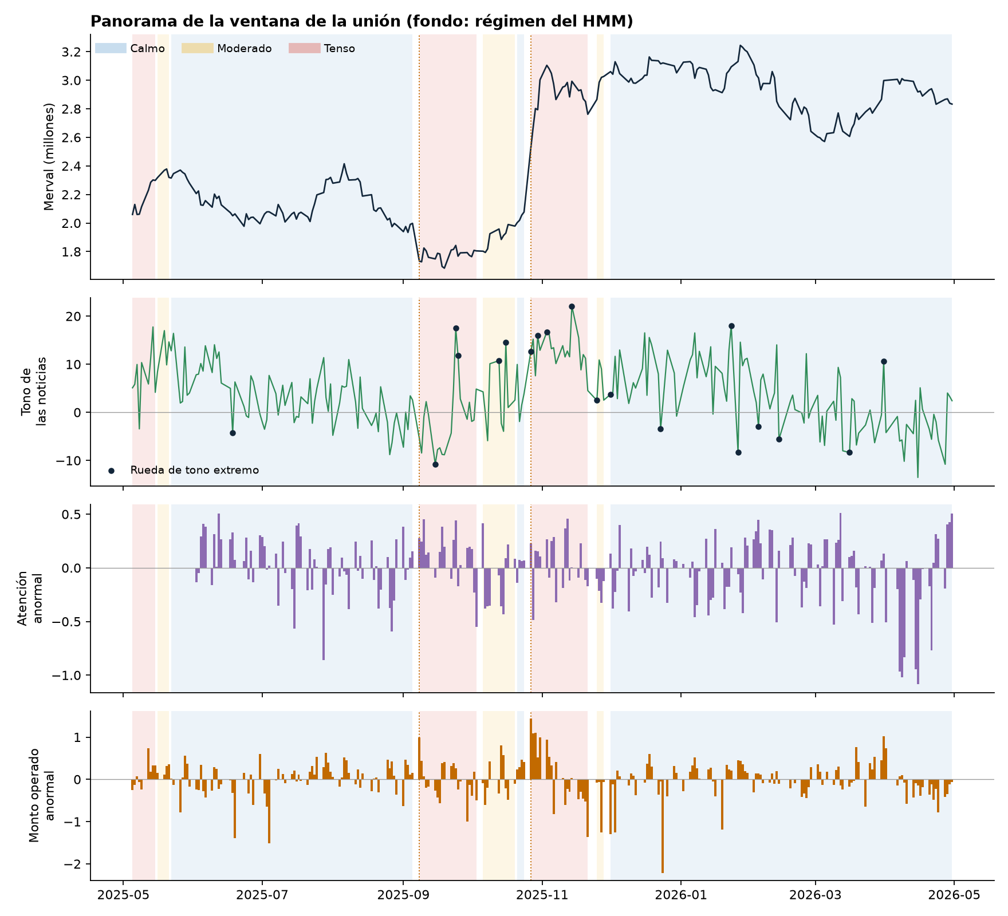
Merval, tono de las noticias, atención de los medios y monto operado anormal en la ventana de la unión. El color de fondo es el régimen del HMM; las líneas punteadas, los días electorales.
Variable | Filas | Media | Desvío | Mínimo | Máximo
Retorno del Merval | 244 | 0,16% | 2,79% | -13,25% | 21,77%
VIX argentino (%) | 244 | 41,87 | 17,04 | 15,40 | 90,99
Monto operado anormal (log) | 244 | -0,00 | 0,46 | -2,21 | 1,44
Tono de las noticias | 244 | 3,91 | 7,00 | -13,54 | 22,10
Tono ajustado por portal | 244 | -0,07 | 6,87 | -15,34 | 17,15
Tono anormal (variable del VAR) | 224 | -0,51 | 6,01 | -16,94 | 20,97
Notas por rueda | 244 | 57,07 | 22,87 | 12,00 | 145,00
Atención anormal (log) | 224 | -0,01 | 0,30 | -1,08 | 0,51
Retorno de cada acción | 11.468 | 0,12% | 3,86% | -39,57% | 53,96%
Volumen anormal de cada acción (log) | 11.468 | -0,02 | 0,77 | -12,68 | 4,79
Tono de la empresa (si hubo noticia) | 3.489 | 12,57 | 62,39 | -100,00 | 100,00
Oraciones que mencionan a la empresa | 11.468 | 0,96 | 3,13 | 0,00 | 185,00
Tono propio (17 empresas) | 4.148 | 1,67 | 9,17 | -40,67 | 49,05
La atención y el tono anormal tienen 224 filas porque las primeras 20 ruedas no tienen 20 previas de referencia. El tono de la empresa solo existe en las filas con noticias de la empresa.

7. Lo que se resolvió para U6
• Ruedas sin noticias y ruedas con una sola oración (resuelto en U6). Las 17 empresas con sentimiento propio tienen noticias en 2.919 de sus 4.148 filas (70,4%), y muchas veces una sola oración. Las dos cosas se resolvieron con el tono propio (sección 2): vale 0 sin noticias y pondera por cantidad de oraciones.
• Moderado. Tiene 18 ruedas: el VAR por régimen compara Calmo (177) contra Tenso (49), como se decidió.

8. Controles
Control | Resultado
Mercado: 244 ruedas, sin repetidas, las mismas del calendario bursátil | Pasa
Merval, retorno y VIX idénticos a la carpeta 03 | Pasa
Panel: 47 acciones × 244 ruedas, sin repetidos | Pasa
Sin valores faltantes en las variables principales (salvo atención en las 20 primeras ruedas) | Pasa
Las notas suman lo mismo que en U1 | Pasa
Sentimiento de la empresa presente ⇔ hubo noticia | Pasa
Cada rueda del panel tiene el mismo tono de mercado que el dataset de mercado | Pasa
Todas las columnas de los dos datasets están en el diccionario | Pasa

9. Archivos que genera
Archivo | Qué tiene
dataset_mercado.csv | 244 ruedas × 29 columnas
dataset_panel.csv | 11.468 filas (47 acciones × 244 ruedas) × 39 columnas
diccionario_variables.csv | Qué es cada columna, su unidad y de dónde sale (anexo de este documento)
descriptivos.csv | Media, desvío, mínimo, mediana y máximo de las variables principales
resumen_u4.csv, verificaciones.csv | Las cifras y los controles de este documento
u4_panorama.png | La figura de la sección 6

10. Limitaciones
• Precios, retornos y montos están en pesos nominales: incluyen inflación y tipo de cambio (la versión en dólares queda como trabajo futuro). Las variables anormales comparan con las 20 ruedas previas, lo que descuenta la tendencia lenta.
• El monto operado del mercado es el de las 47 acciones del panel, no el total de BYMA.
• El retorno del mercado es el del Merval; el event study lo usa como referencia para cada acción.

Anexo · Diccionario de variables
Variable | Tabla | Qué es | Unidad | De dónde sale
rueda | ambos | Día de bolsa (BYMA) | fecha | Lado Bursatil/03_vix_argentino (calendario de ^MERV)
merv_cierre | mercado | Cierre del índice Merval | puntos | Lado Bursatil/03_vix_argentino
ret_merval | ambos | Retorno diario del Merval | proporción (0,01 = 1%) | Lado Bursatil/03_vix_argentino
vix_arg | ambos | VIX argentino: volatilidad realizada de 20 ruedas, anualizada | % | Lado Bursatil/03_vix_argentino
regimen | ambos | Régimen de mercado (HMM, probabilidades suavizadas): Calmo, Moderado o Tenso | categoría | Lado Bursatil/06_hmm_regimen_mercado
regimen_filtrado | ambos | Régimen con probabilidades filtradas (solo usa información hasta ese día) | categoría | Lado Bursatil/06_hmm_regimen_mercado
prob_tenso | ambos | Probabilidad suavizada del régimen Tenso | 0 a 1 | Lado Bursatil/06_hmm_regimen_mercado
prob_tenso_filtrada | mercado | Probabilidad filtrada del régimen Tenso | 0 a 1 | Lado Bursatil/06_hmm_regimen_mercado
monto_operado | mercado | Cierre × volumen, sumado sobre las 47 acciones | pesos | Lado Bursatil/01_scraping_acciones (U4)
monto_anormal | mercado | log(monto) − promedio de log(monto) de las 20 ruedas previas | log (0 = habitual) | U4
n_notas | ambos | Notas que recibe la rueda (regla de las 17:00) | notas | U1
dias_cubiertos | mercado | Días de calendario que junta la rueda (1 normal, 3 un lunes, 4+ tras feriado) | días | U2
atencion_anormal | ambos | Atención de los medios: notas comparadas con lo habitual para ese tipo de rueda y las 20 previas | log (0 = habitual) | U2
sent_neto | ambos | Tono de las noticias: promedio del sentimiento neto de las notas de la rueda | puntos (−100 a +100) | U2 (sentimiento de Gino)
sent_neto_portal | ambos | Tono ajustado por portal (a cada nota se le resta el promedio de su portal) | puntos | U2
sent_anormal | ambos | Tono anormal: tono de la rueda − promedio del tono de las 20 ruedas previas. Variable de tono del VAR | puntos (0 = habitual) | U4 (decisión de U5)
sent_portal_anormal | ambos | Lo mismo con el tono ajustado por portal | puntos (0 = habitual) | U4 (decisión de U5)
pct_pos, pct_neg, pct_neu, pct_mixto | mercado | Porcentaje promedio de oraciones de cada clase en las notas de la rueda | % | U2
z_shock | mercado | Distancia del tono a lo habitual, en veces el error esperable por la cantidad de notas | veces | U2
shock, shock_pos, shock_neg | ambos | Rueda de tono extremo (|z| > 2,5), total, positiva y negativa | 0/1 | U2
evento_id | ambos | Número de evento (shocks del mismo signo en ruedas seguidas = un evento); 0 si no hay | número | U2
dia_electoral | ambos | Rueda posterior a una elección (08/09/2025 y 27/10/2025) | texto | U2
eco_electoral | ambos | Rueda dentro de las 20 posteriores a un día electoral (eco en el VIX y el régimen) | 0/1 | U4
abril_2026 | ambos | Rueda de abril de 2026 (hueco de iProfesional en el corpus) | 0/1 | U4
ticker, empresa, sector, oficial | panel | Identificación de la acción; oficial = está en el S&P Merval | texto | Lado Bursatil/01_scraping_acciones
grupo_baja_liquidez | panel | Integra el grupo de 8 del clustering, explicado por baja liquidez | 0/1 | Lado Bursatil/02_clustering_acciones
cuatro_iliquidas | panel | Es una de las 4 acciones con más días sin operar (GCDI, RIGO, GRIM, GARO) | 0/1 | Lado Bursatil/02_clustering_acciones
cierre | panel | Precio de cierre ajustado | pesos | Lado Bursatil/01_scraping_acciones
retorno | panel | Retorno diario de la acción (pct_change sobre la serie completa) | proporción | U4 (misma definición que la carpeta 04)
volumen | panel | Acciones operadas en la rueda | acciones | Lado Bursatil/01_scraping_acciones
monto | panel | Cierre × volumen | pesos | U4
vol_anormal | panel | log(1 + volumen) − promedio de log(1 + volumen) de las 20 ruedas previas | log (0 = habitual) | U4
sin_operar | panel | La acción no operó (volumen 0) | 0/1 | U4
precio_quieto | panel | El cierre es igual al de la rueda anterior | 0/1 | U4
hubo_noticia | panel | Al menos una oración de las notas de la rueda menciona a la empresa | 0/1 | U3
sentimiento_propio | panel | La empresa tiene noticias en al menos 90 ruedas y usa su propio sentimiento | 0/1 | U3
n_articulos_empresa, n_oraciones_empresa | panel | Notas y oraciones de la rueda que mencionan a la empresa | cantidad | U3
sent_neto_empresa | panel | Tono de las oraciones que mencionan a la empresa; vacío si no hubo noticia | puntos | U3 (cruce de Gino)
peso_tono_propio | panel | Cuánto se confía en las oraciones de la empresa: n / (n + K), con K estimado de los datos | 0 a 1 | U4 (decisión de U6)
tono_propio | panel | Tono propio: peso × (tono de la empresa − tono del mercado); 0 si no hubo noticia. Variable de empresa del VAR | puntos (0 = como el mercado) | U4 (decisión de U6)

